Путин останется у власти: что ждет страну?
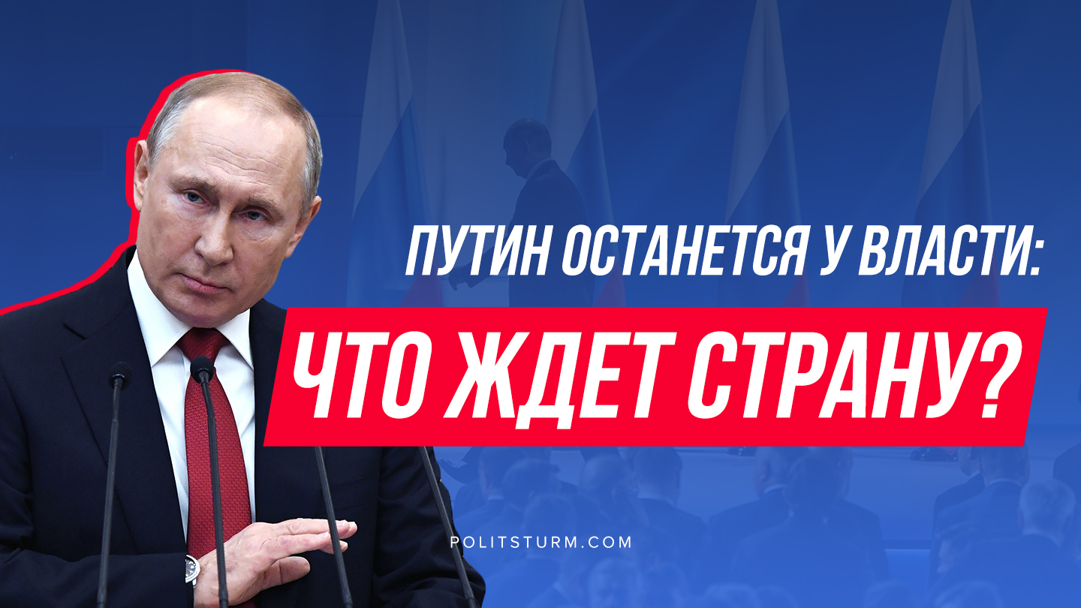

Оригинальная статья
2020-03-10
3 мин. на чтение

Прогремевшее предложение Терешковой об “обнулении” сроков президента Путина для его участия в будущих выборах не стало неожиданностью. Обстановка в стране ухудшается, социальное расслоение растет, протестные настроения усиливаются, а доходы населения стремительно падают вниз, как и поддержка властей. В этой ситуации положение правящей группировки буржуазии становится нестабильным и грозит им потерей власти.
Неудивителен тот факт, что кремлевские капиталисты в очередной раз делают ставку на Путина, как на компромиссную фигуру, отвечающую интересам большинства олигархов.
Замены Путину по-прежнему нет: за условно небольшой срок до выборов и в такой нестабильной обстановке, капиталисты могут не успеть подготовить нового “национального лидера” на замену старому. А ведь именно на образе “сильного руководителя” выстроена вся структура буржуазной государственной машины и пропаганды в современной России.
Госдума уже проголосовала за принятие поправки, “обнуляющей” сроки Путина и дающей ему возможность снова принять участие в очередных выборах на пост президента. Сам Путин при этом заявил, что даст своё согласие, если это будет “одобрено Конституционным судом”.
То, с какой легкостью конституция буржуазной России изменяется в угоду интересам правящего класса, а также как её изменения были использованы для оправдания очередного выдвижения Путина, вновь доказывает, что ни о какой реальной демократии и законности в капиталистическом обществе не может идти и речи.
Вся власть в стране принадлежит узкой группе людей — капиталистам, которые являются собственниками заводов, предприятий, нефтяных скважин, газопроводов, земли, транспорта и т.д. Обладая властью и капиталами, они эксплуатируют и грабят большинство населения, а также диктуют свою волю буржуазному государству, принимая лишь те законы и решения, которые приносят им выгоду и сохраняют их положение.
Капиталисты настолько оторвались от угнетаемых масс трудящихся, что уже не стесняются показывать свое господство. Принимаемые поправки в конституцию преследуют цель защиты исключительно интересов капитала, затушевывают классовую борьбу в обществе и прославляют буржуазный патриотизм.
Замаскированные “народным обсуждением”, а по факту просто придуманные узким кругом олигархов и чиновников, эти поправки нагло навязываются народу сверху и через месяц будут приняты очередным марионеточным голосованием, вновь доказывающим всю лживость демократии при капитализме — демократии для элиты, демократии для буржуазии.
Чего ожидать в будущем? Кризис наступает. Олигархи продолжат бороться за власть со своими конкурентами из либерального лагеря, а также будут и дальше укреплять диктатуру буржуазии, опасаясь волнений среди народа. В дальнейших событиях необходимо помнить, что как проправительственная агитация, так и критика власти из “оппозиционного” либерального лагеря выражают интересы класса капиталистов, которые используют трудящихся ради своей выгоды.
Несмотря на только наметившийся рост рабочего движения и слабость коммунистов, рабочие должны как можно скорее осознать свои собственные интересы, объединяться и отстаивать свои права в условиях нарастающего кризиса.
Ключевым подспорьем в этом служит изучение современной марксистско-ленинской теории. Коммунисты, в свою очередь, должны продолжать борьбу за создание коммунистической партии, оснащенной прочной теоретической базой и тесно связанной с рабочим движением — что и является целью “Политштурма”.
Единственной гарантией от бесконечных “национальных лидеров” и вождей “оппозиции”, кризисов и обвалов рубля, роста нищеты и безработицы, засилья олигархов и коррупции является только установление власти самих рабочих, передача всех заводов, предприятий, нефтяных скважин, земли и капиталов в руки рабочего класса, ликвидация капитализма и строительство справедливого социалистического общества.

Оригинальная статья

